**Коррекционная работа по развитию мелкой моторики с детьми младшего дошкольного возраста.**

Всестороннее представление об окружающем предметном мире у человека не может сложиться без тактильно-двигательного восприятия, так

как оно лежит в основе чувственного познания. Именно с помощью тактильно-двигательного восприятия складываются первые впечатления о форме, величине предметов, их расположении в пространстве.

Чтобы научить малыша говорить, необходимо не только тренировать его артикуляционный аппарат, но и развивать мелкую моторику рук.

Уровень развития мелкой моторики - один из показателей интеллектуальной готовности к школьному обучению и именно в этой области дошкольники испытывают серьезные трудности.

Поэтому работа по развитию мелкой моторики должна начинаться задолго до поступления в школу, а именно - с самого раннего возраста.

Работая с детьми, имеющими речевые нарушения, я посчитала наиболее актуальной и значимой работу над развитием мелкой моторики пальцев рук.

В группе я постаралась как можно доступнее и динамичнее создать условия для развития мелкой моторики.

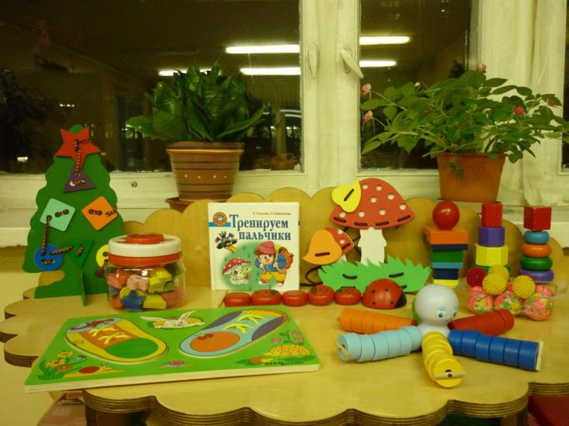

Для этого был оформлен уголок по развитию мелкой моторики, куда был включен определенный набор пособий - шнуровки, разные виды мозаики и конструктора, различный дидактический материал.

Но наблюдая за действиями детей, я отметила напряженность движений, неточность при выполнении упражнений.

Проведенная в начале года диагностика по развитию мелкой моторики показывает, что в среднем 80 % детей имеют низкий уровень развития мелкой моторики а, 20 % - средний уровень.

Учитывая важность проблемы по развитию мелкой моторики, мной была поставлена задача, провести с детьми углубленную работу в этом направлении, работая в контакте с логопедом группы и родителями.

В ходе моей работы четко обозначилась проблема: необходимости организации целенаправленной систематичной работы по развитию мелкой моторики у детей через использование разнообразных форм, методов и приемов. Таким образом, исходя из вышесказанного, определилась **цель** моей дальнейшей деятельности:

Совершенствовать условия для развития мелкой моторики пальцев рук детей дошкольного возраста.

Для решения этой цели я поставила перед собой следующие задачи:

1. Совершенствовать предметно-развивающую среду группы для развития мелкой моторики.

2. Развивать мелкую моторику пальцев рук у детей дошкольного возраста через использование разнообразных форм, методов и приемов.

Изучив и проанализировав методическую литературу по данной проблеме, я выбрала наиболее эффективные формы, методы, приемы для развития у детей дошкольного возраста мелкой моторики пальцев рук.

На основе данной литературы разработала проект по развитию мелкой моторики, подобрала диагностический инструментарий, систематизировала игры, дополнила предметно-развивающую группу нестандартным дидактическим материалом, оформила картотеку пальчиковых игр со стихами, пальчиковый кукольный театр и другое.

Одной из форм работы с детьми являются занятия:

- сюжетные

- индивидуальные

- подгрупповые, построенные в игровой форме.

Игре на занятии придаю большое значение, как средству создания эмоционального подъема, положительных эмоций и радости. Игра в сочетании с художественным словом, словом с движением, имитаций, звукоподражанием, придают процессу обучения увлекательную форму.

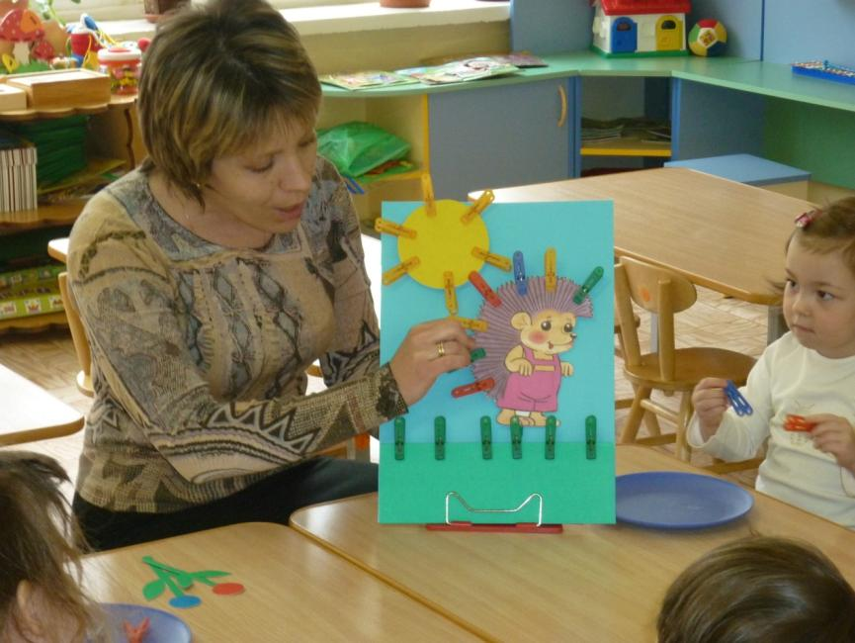

Проведение игр-занятий способствует развитию мелкой моторики рук, совершенствуют координацию движений, формируют сенсомоторные способности детей.

Побуждая малышей к самостоятельным действиям с дидактическим материалом, наблюдаю за их действиями, при необходимости оказываю помощь, создаю ситуацию успеха.

Благоприятное воздействие на развитие движений всей кисти и пальцев

руки оказывают игры с предметами: пирамидки, вкладыши различного типа, разноцветные счёты, пазлы, матрёшки, мозаика, бусины для нанизывания и т.д.

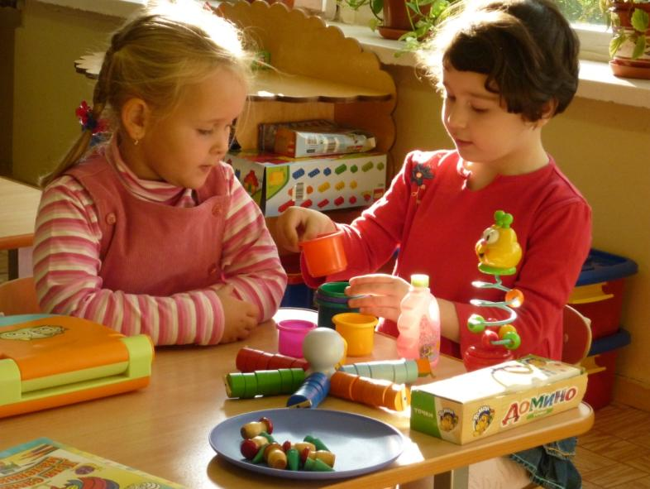Детей привлекает красочность игрушек, играя с ними, они приобретают умения действовать на основе различения формы, величины, цвета, овладевают разнообразными новыми движениями. Особенно интересно детям раскручивать и закручивать предметы, разбирать их на части и собирать снова.

Моя задача — поддержать это стремление, организовать общение ребёнка со сверстниками и взрослыми в процессе предметной деятельности.

В своей работе я использую различные игры стимулирующие развитие ручной и пальцевой моторики. Эти игры обогащают чувственный опыт, способствуют снятию эмоционально-негативных реакций, создают атмосферу комфортной жизнедеятельности детей и чувства безопасности.

#### Работа с матрешками, пирамидками

***Оборудование****: деревянные или пластмассовые матрешки, пирамидки.*

***Содержание****: На столе разложены матрешки, пирамидки. Взрослый вместе с ребенком внимательно рассматривает эти предметы. Затем ребенку показывают, как открывается игрушка, как можно ее разобрать, собрать и закрыть. После объяснения и показа взрослый предлагает ребенку самостоятельно:*

*- собрать пирамиду из 5 колец;*

*- собрать 4-5 кубиков в один большой кубик;*

*- собрать одну матрешку из 4-5.*

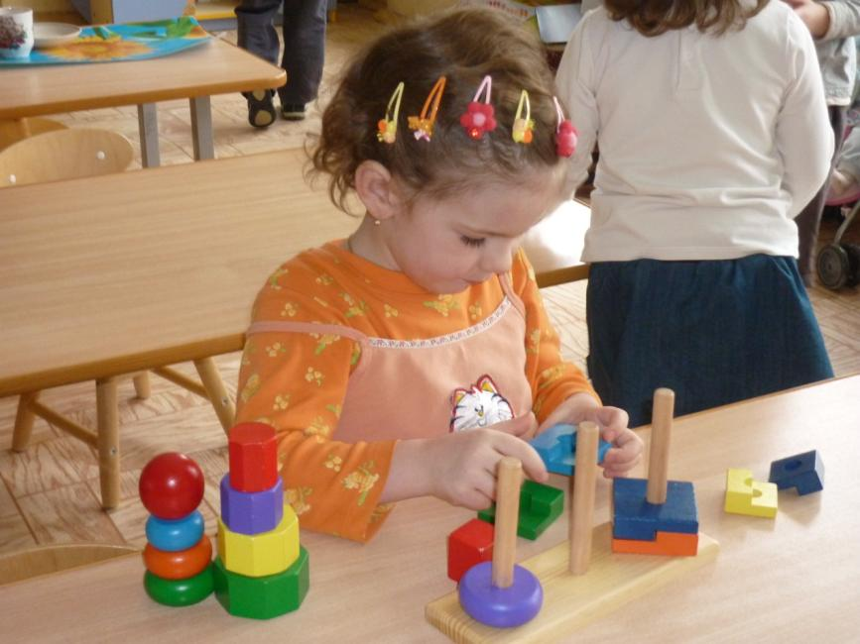

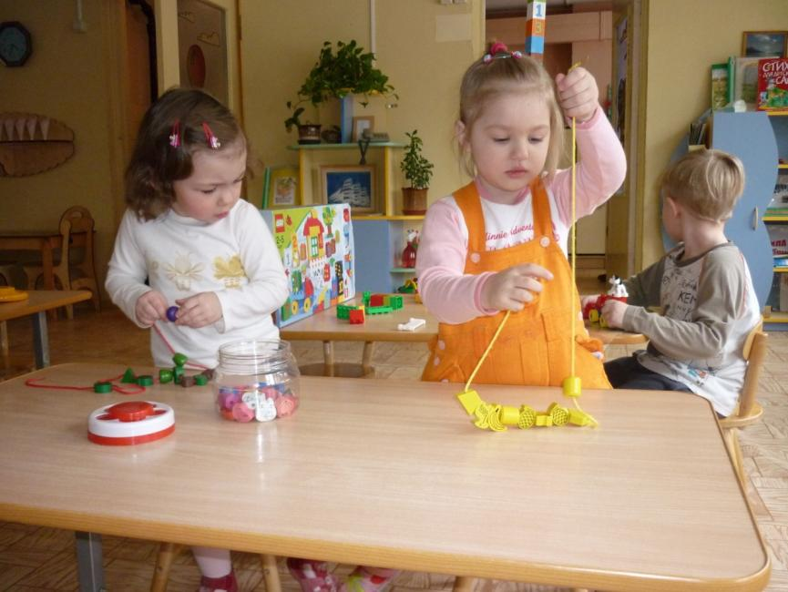

#### Работа с бусами

*Отлично развивает руку разнообразное нанизывание. Нанизывать можно все что нанизывается: пуговицы, бусы, рожки и макароны, сушки и т.п. Можно составлять бусы из картонных кружочков, квадратиков, сердечек, листьев деревьев, в том числе сухих, ягод рябины.*

***Используемые материалы****: бусы различной текстуры, леска, нитки, пуговицы, макароны, сушки, шнурки и другие материалы (зависит от фантазии).*

***Содержание****: Взрослый раскладывает на столе бусинки разного размера, но одного цвета (или одного размера, но разных цветов, или разных размеров и разных цветов). Предлагается самостоятельно сделать бусы, в которых чередуются большие и маленькие бусинки, или красные и синие, или круглые и квадратные и т. п. При выполнении этого задания важно, чтобы ребенок не только правильно продевал нитку в отверстия бусинок, но и соблюдал определенную последовательность нанизывания бусинок.*

#### Игры со счетными палочкам

#### **Оборудование**: коробочка с цветными палочками разной величины, образцы, нарисованные на таблицах

**Содержание**: взрослый показывает ребенку образец. Ребенок, должен внимательно его рассмотреть, в каком порядке размещены палочки. Ребенок самостоятельно выкладывает из палочек рисунок

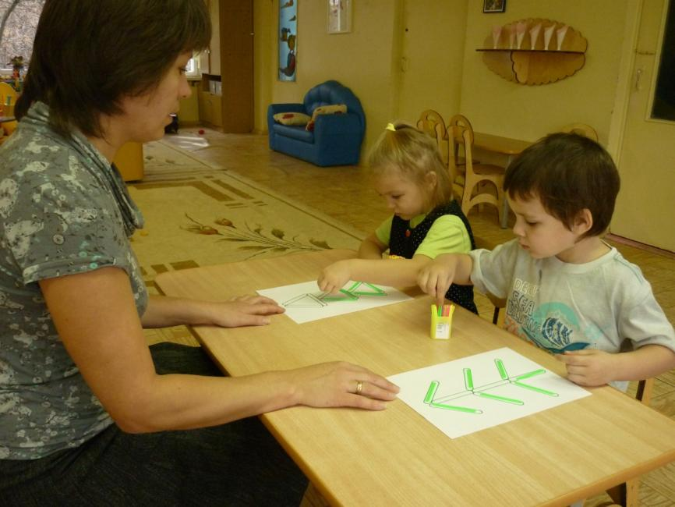

#### 

#### 

#### C:\Users\дом\Pictures\конструктор\P1010738.JPG

#### Работа с мозаикой

***Оборудование****: мозаика различных видов, образец.*

***Содержание****:*

*- Вставить пластинку в любое отверстие мозаики.*

*- Выложить несколько столбиков из пластинок одного цвета. Дается образец, который не убирается.*

*- Выложить простой рисунок из пластинок мозаики, имея перед глазами образец (одноцветный).*

*- Составить свой рисунок, основываясь на прошлом опыте.*

#### Игры на базе конструктора ЛЕГО (или любого другого конструктора)

*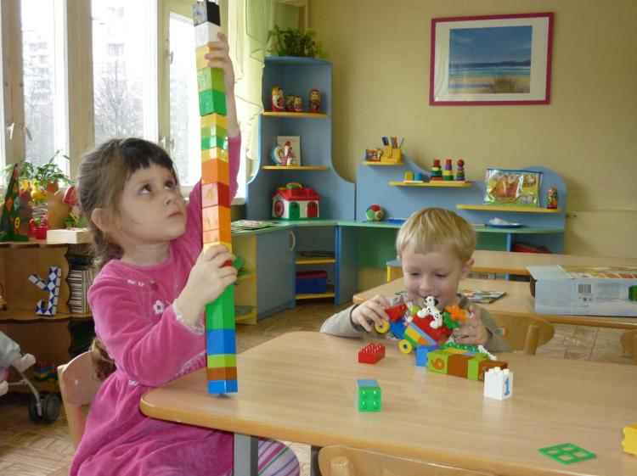Игра на базе конструктора способствует развитию мелкой моторики, представлений о цвете и форме и ориентировки в пространстве.*

*Мы можем отметить некоторые преимущества использования конструктора.*

* *Во-первых, с поделками из конструктора ребенок может играть, ощупывать их, не рискуя испортить.*
* *Во-вторых, при использовании конструктора у ребенка получаются красочные и привлекательные поделки вне зависимости от имеющихся у него навыков. Ребенок уже испытывает чувство успеха.*
* *В-третьих, поскольку конструктор можно расположить не только на столе, но и на полу, на ковре, ребенку во время занятия нет необходимости сохранять статичную сидячую позу, что особенно важно для соматически ослабленных детей.*
* *И, наконец, конструктор безопасен. У ребенка руки остаются чистыми, а убрать поделки можно легко и быстро*

***Игры с крупами.***

*Нигде так хорошо не упражняются пальчики и кисти рук, как в играх с мелкими предметами. Понадобятся всевозможные крупы: пшено, гречка, рис, а также горох, манка и фасоль.*

***Сортировка круп.*** *Ребенок раскладывает крупинки в 2тарелочки: в одну кладет горох, в другую - фасоль. Эта игра активизирует нервные окончания пальцев рук, способствует развитию мышления, ведь сортировка - это простейшая мыслительная операция.*

***Рисование на манке.*** *Насыпаем на поднос тонким слоем манку. Пальчиками одной или обеих рук рисуем все, что захочется. А не понравится рисунок - слегка встряхните поднос и рисуем снова!*

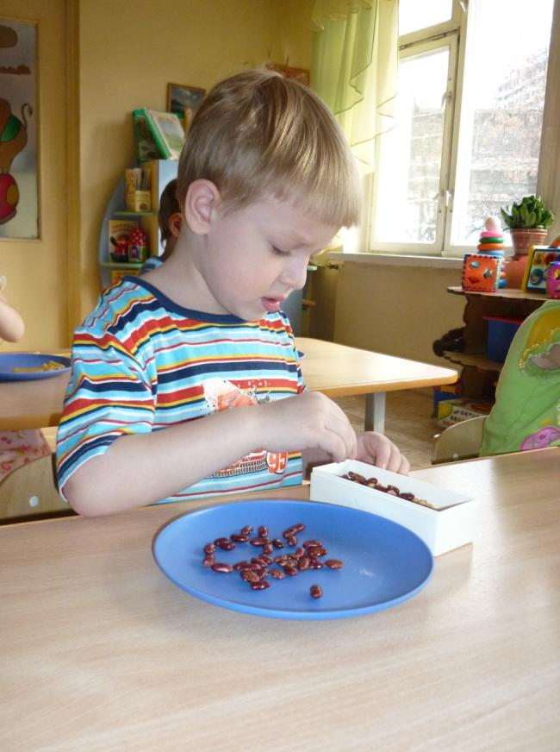

***Игры с водой***

***Из миски в миску.*** *(Ложкой столовой, чайной, пипеткой (мисочки нужны поменьше), резиновой грушей, шприцом (без иглы, разумеется). Учим ребенка управляться с этими предметами. Сначала показываем сами и делаем несколько движений его ручкой. Ребятам очень нравится переливать воду губкой: намочить губку в одной миске, перенесли и отжать в другую. Дети могут делать это до бесконечности.*

***Вылавливание шариков.*** *Бросаем в таз шарики от пинг-понга, а ребенок маленьким сачком их вылавливают. Малыши обожают вылавливать "рыбок" из ведра и складывать их в мисочку.*

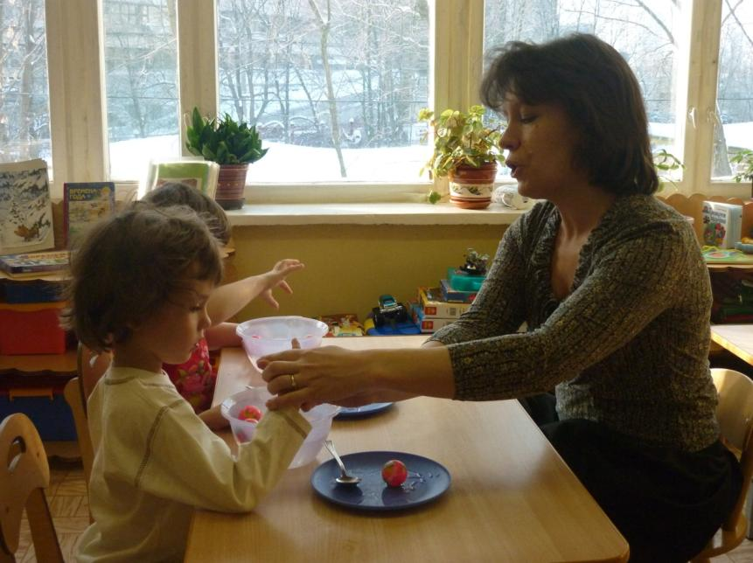

#### В свободное время дети с удовольствием раскрашивают

#### **Оборудование**: Готовые книги, журналы для раскрашивания, заготовки, краски, карандаши, восковые мелки или пастель, фломастеры и иные материалы. Необходимо также иметь кисти разных размеров, губки для закрашивания больших пространств и т.д.

***Содержание****: Для этого могут использоваться готовые альбомы для раскрашивания. Необходимо обратить внимание детей на то, чтобы изображение было закрашено достаточно тщательно, ровно, аккуратно.*

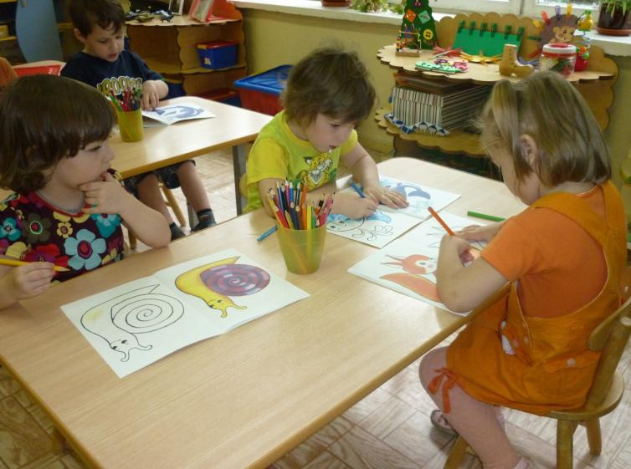

Хорошим средством для развития пальцевой умелости являются пальчиковые игры. Пальчиковые игры и упражнения - уникальное средство для развития мелкой моторики и речи ребенка в их единстве и взаимосвязи. Разучивание текстов с использованием «пальчиковой» гимнастики стимулирует развитие речи, пространственного мышления, внимания, воображения, воспитывает быстроту реакции и эмоциональную выразительность. Ребёнок лучше запоминает стихотворные тексты; его речь делается более выразительной.

Гимнастика для пальцев рук делится на *пассивную* и *активную.* Пассивная гимнастика рекомендуется как предварительный этап перед активной гимнастикой детям с низким уровнем развития мелкой моторики. Затем переходим к упражнениям активной пальцевой гимнастики.

Все упражнения проводятся в игровой форме. Сложность их выбирается в зависимости от уровня развития тонкой моторики рук ребенка.

В комплексы пальчиковых игр включаются активные упражнения и игры для пальцев, снижающие мышечную напряжённость, повышающие тонус мелких мышц пальцев. Пальчиковые игры проводим во время утреннего приёма, физминуток, после сна по две-три минуты.

Дети овладевают основными умениями и навыкам, у них развивается координация движений, совершенствуется деятельность артикуляционных органов: губ, языка и т.д.

Мной подготовлена картотека пальчиковых упражнений, которые дети используют самостоятельно. Карточка оформлена таким образом, что ребенок, может глядя на изображение, положение пальцев руки выполнить упражнение «Зайчик», «Гусь», «Ворота» и т.д.

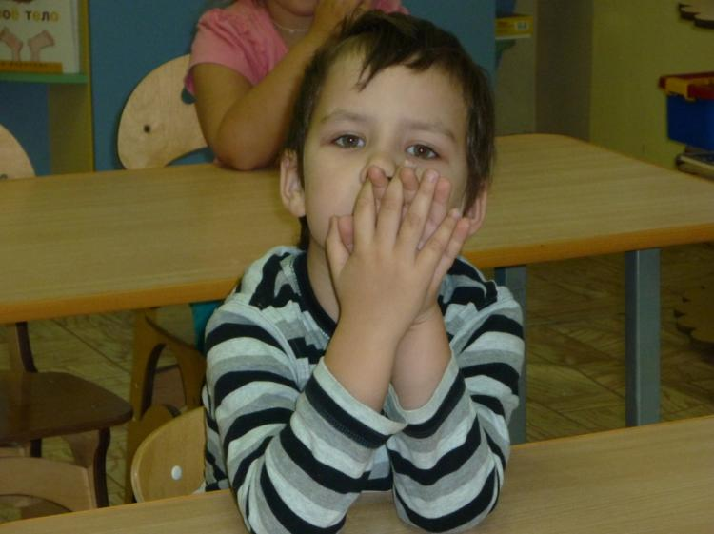

Большое внимание мелкой моторики я уделяю при подготовке занятий. В каждое из них включаю элементы пальчиковой гимнастики, пальчиковых игр. На занятиях по аппликации и рисовании использую различные техники работы.

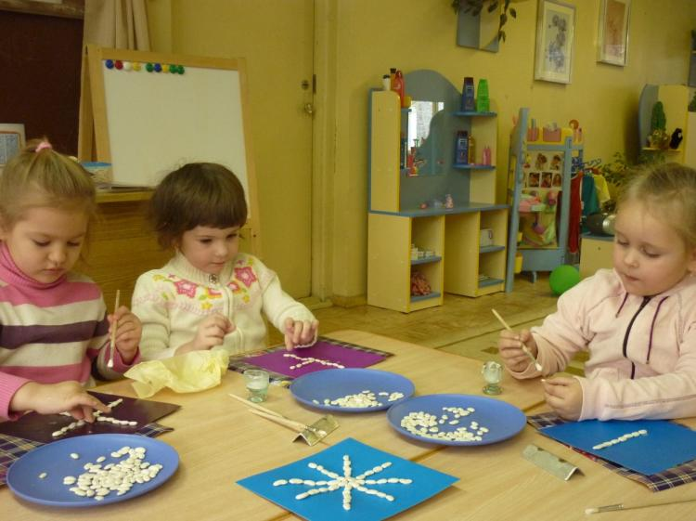Включаю в занятия аппликацией не только работу с разными видами бумаги, но и работу с сыпучими материалами, крупами.

Работа по развитию мелкой моторики у детей моей группы дает положительную динамику. Даже на прогулке ребята удивляют меня изобретательностью упражнений.

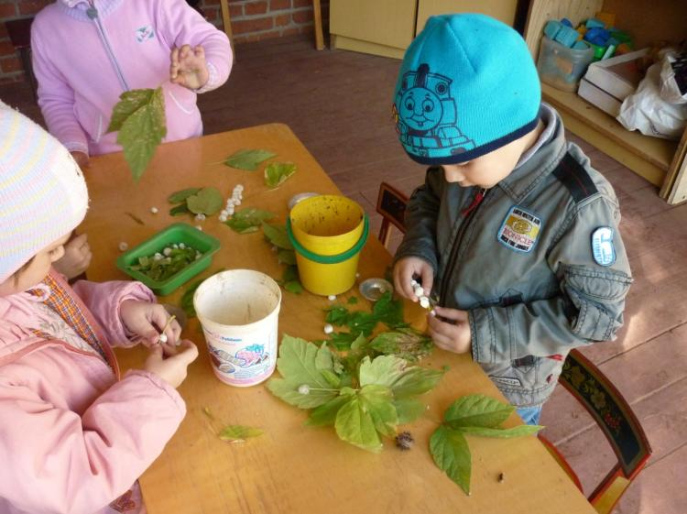

Одним из ведущих направлений является психолого-педагогическое

сопровождение семейного воспитания. Применение современных педагогических технологий сотрудничества с семьёй позволяет мне активизировать отношения, основанные на взаимопонимании и взаимодоверии. На родительском собрании я познакомила родителей с содержанием и значением необходимости развития мелкой моторики детей. Мы предложили родителям осуществлять эту работу в трёх направлениях:

- специальные игры-упражнения для развития мелких движений пальцев;

- обучение умению целенаправленно управлять движениями в бытовых

ситуациях, приобретать навыки самообслуживания;

- формирование моторики в специально созданных ситуациях с

использованием настольных и пальчиковых игр.

Родители являются первыми помощниками. Актуальной формой взаимодействия с родителями определена проектная совместная деятельность, где родители являются участниками образовательного процесса. Участвуя в проекте « Творческая мастерская», цель которого направлена на развитие мелкой моторики пальцев рук у детей в подготовке 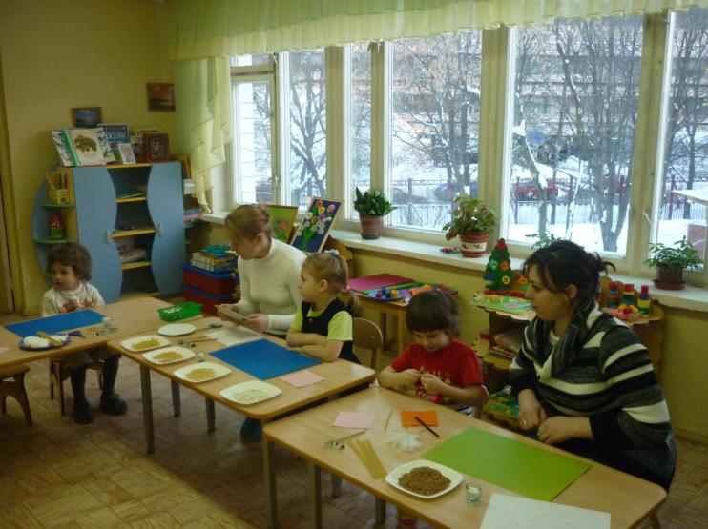творческой работы, родители принимали активное участие.

Мной применяются разнообразные формы работы с родителями, нацеленные на решение данной проблемы:

- совместное проведение занятий (визиты в группу);

- практикум по организации игр с детьми в домашних условиях,

способствующих развитию мелкой моторики;

- тематические консультации, папки-передвижки;

- выпуск памяток, информационных листков.

Совместная деятельность с родителями по развитию мелкой моторики

положительно влияет на формирование познавательных процессов: восприятия, памяти, мышления, внимания, воображения, а также на развитие речи, готовит руку ребёнка к продуктивной деятельности, что в будущем поможет избежать многих проблем школьного обучения.

Одним из главных условий, влияющим на качество образования является и профессионализм педагога, постоянная работа по повышению своей профессиональной компетентности. В этом мне помогают:

- самообразование.

- участие в методических мероприятиях детского сада;

- обобщение опыта работы на педагогических чтениях в детском саду;

- посещение занятий в детских садах по мастер классу.

Ежегодно мною составляются планы по самообразованию. За эти годы

наблюдается рост моих теоретических знаний и практических умений, в области развития детей дошкольного возраста, и в частности развития мелкой моторики.